Квест-игра на знания дорожных знаков и правил дорожного движения.
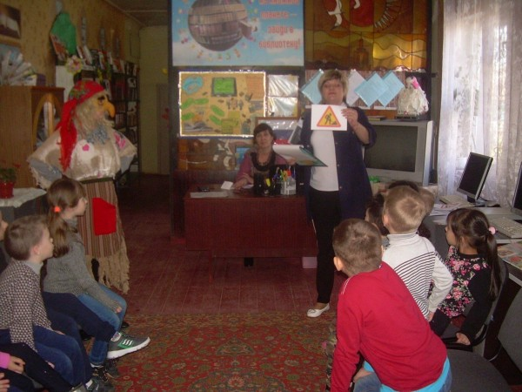 Дети старшего дошкольного возраста посетили Лагутнинскую библиотеку, где их доброжелательно встретила библиотекарь Родькина Юлия Анатольевна. Она организовала и провела с детьми квест-игру на знания дорожных знаков и правил дорожного движения.
Дети учились распознавать дорожные знаки, читали стихи, отвечали на вопросы ведущей, отгадывали загадки и помогали Бабе -Яге выучить сигналы светофора. Роль сказочного героя, Бабу Ягу сыграла и провела «Викторину от Бабы- Яги» Крапивко Людмила- бывшая воспитанница детского сада «Чайка». Программа экскурсии была очень насыщенной, полезной и интересной. Сложные, детско-взрослые задания, направленные на закрепление знаний ПДД, чередовались веселыми физминутками, музыкальными играми.
Такие занятия с детьми положительно сказываются на отношении ребят, а в последующем и взрослых участниках дорожного движения, к соблюдению Правил дорожного движения. Чем чаще ребенку напоминать о Правилах дорожного движения, тем вероятнее всего этот ребенок не станет участником ДТП и не будит нарушать ПДД будучи взрослым.
Родители воспитанников и сотрудники детского сада «Чайка» благодарят Юлию Анатольевну за сотрудничество.

